MA’LUMOTNOMA
Turg'unpo'latov Sharifjon Shavkatjon o'g'li
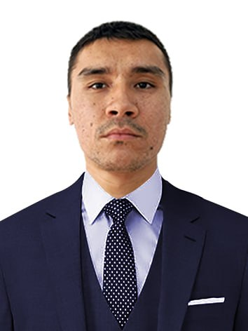
Tug‘ilgan yili: 27.08.1996
Tug‘ilgan joyi: Namangan viloyati Uchqo'rg'on tumani
Millati: O'zbek Partiyaviyligi: Yo'q
Ma’lumoti: O'rta maxsus
Tamomlagan: Uchqo'rg'on axborot texnologiyalari va servis kasb hunar kolleji
Ma’lumoti bo‘yicha mutaxassisligi: Multimediya tizimlari
Qaysi chet tillarini biladi: Yo'q Ilmiy darajasi: Yo'q
Davlat mukofotlari bilan taqdirlanganligi (qanaqa): Yo'q
Xalq deputatlari respublika, viloyat, shahar va tuman Kengashlari deputatligi yoki boshqa saylanadigan organlarida a’zoligi (to‘liq ko‘rsatilishi lozim): Yo'q
MEHNAT FAOLIYATI
2025-yildan h.v. Uchqo'rg'on tumani 2-son texnikumida IChTU

Turg'unpo'latov Sharifjon Shavkatjon o'g'lining yaqin qarindoshlari haqida
MA’LUMOT
Qarindoshligi | Familiyasi, ismi va otasining ismi | Tug‘ilgan yili va joyi | Ish joyi va lavozimi | Turar joyi
Otasi | Ergashev Shavkatjon Turg'unpo'latovich | 1973-yil Uchqo'rg'on tumani | Usta | Namangan viloyati Uchqo'rg'on tumani
Onasi | Ergasheva Sanamxon Komiljonovna | 1973-yil Uchqo'rg'on tumani | Oshpaz | Namangan viloyati Uchqo'rg'on tumani
Akasi | Turg'unpo'latov Shokirjon Shavkatjon o'g'li | 1994-yil Uchqo'rg'on tumani | Haydovchi | Namangan viloyati Uchqo'rg'on tumani
Turmush o'rtog'i | Usmonjonova Ma'mura Komiljon qizi | 1996-yil 12-iyul | Uy bekasi | Namangan viloyati Uchqo'rg'on tumani
Qizi | SHavkatjonova Oysha Sharifjon qizi | 2022-yil Uchqo'rg'on tumani | 6-DMTT da Tarbiyalanuvchi | Namangan viloyati Uchqo'rg'on tumani
O'g'li | SHavkatjonov Muhammad Sharifjon o'g'li | 2025-yil Uchqo'rg'on tumani | - | Namangan viloyati Uchqo'rg'on tumani

